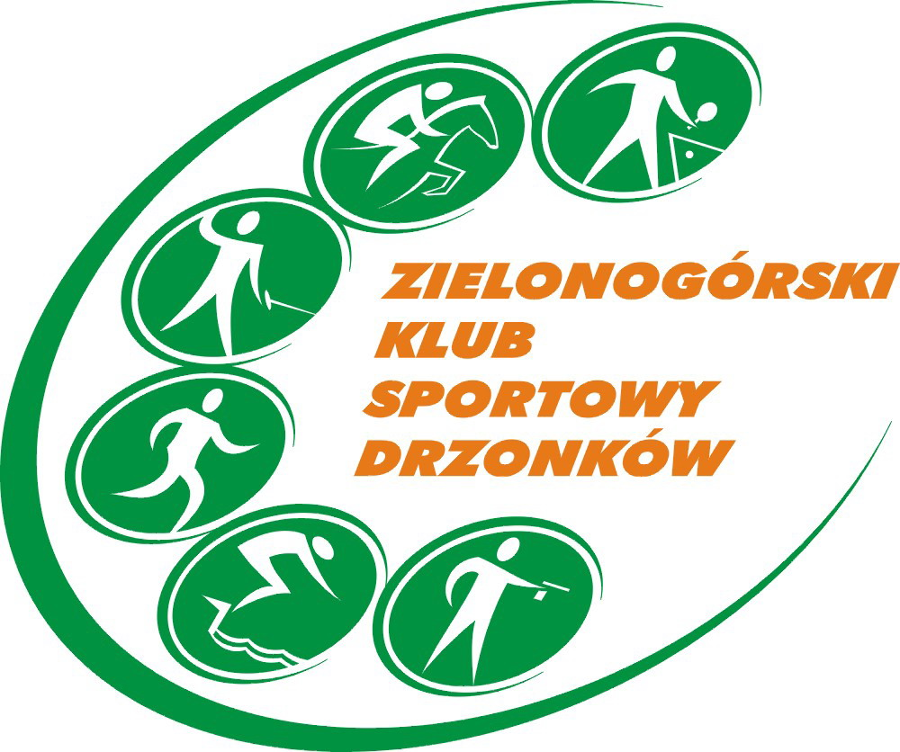



Formularz zgłoszeniowy - III Polish Modern Pentathlon Oldboy CUP - Drzonków 2019
Memoriał Macieja Soczewińskiego
Termin: 7.09.2019 (sobota)
Miejsce: WOSiR Drzonków, ul. Drzonków-Olimpijska 20
Imię i nazwisko:
Data urodzenia:
Adres zamieszkania:
Kontakt (telefon, e-mail):
LP. | Nazwa usługi |  | Cena jednostkowa | Ilość osób | Razem | Uwagi
1 | Startowe - opłata zawiera koszty organizacyjne zawodów oraz pakiet startowy (koszulka, worek sportowy, medal) |  | 60
2 | Kolacja w formie grilla + dyskoteka  Uwaga!!!! w kolumnie "UWAGI" przy większej ilości osób wpisać nazwiska |  | 60
3 | Nocleg – w kolumnie "UWAGI" podać termin "od" – "do" |  | 50
4 | Śniadanie – w kolumnie "UWAGI" podać daty |  | 20
5 | Obiad – w kolumnie "UWAGI" podać daty |  | 16
6 | Kolacja – w kolumnie "UWAGI" podać daty |  | 17
 | RAZEM DO ZAPŁATY:
PROGRAM:
7 września 2019 r. (sobota)
Godzina | Nazwa wydarzenia | Miejsce
9.00-13.00 | PENTA DAY – zawody dla dzieci – Zawodników Oldboy zapraszamy do kibicowania | Strzelnica plenerowa, tereny wokół parkuru, pływalnia olimpijska 50 m
Do godz. 10.00 | Przyjmowanie zgłoszeń | Centrum Obsługi Klienta (budynek Sportowiec)
11.30 | Złożenie kwiatów na grobie Śp. Macieja Soczewińskiego | Cmentarz w Zielonej Górze  Godz. 11.15 Spotykamy się na parkingu głównym starego cmentarza
13.00 | Uroczyste otwarcie zawodów OLDBOY | Plac przy parkurze
14.00 | Pływanie - start I serii | Pływalnia olimpijska 50 m
15.00 | Laser run – start I serii | Strzelnica plenerowa / tereny wokół parkuru
17.00 | Uroczyste zakończenie, kolacja w formie grilla, dyskoteka | Plac piknikowy

Zawody zostaną przeprowadzone na dystansach: 100 m pływanie oraz 3 serie: ok. 400 m bieg + strzelanie – pistolet laserowy
Zawody rozpoczną się pływaniem na dystansie 100 m stylem „dowolnym”. Kolejną konkurencją jest Laser Run - zawodnicy pokonują trzykrotnie trasę biegową wraz ze strzelaniem.
Wpłaty – konto WOSiR Drzonków
Santander Bank Polska S.A. nr konta 10 1090 1535 0000 0000 5306 0498
Z dopiskiem: imię i nazwisko, wpisowe pentathlon 2019
Formularz zgłoszeniowy wysyłamy na adres: pentathlon@drzonkow.pl
W razie pytań prosimy o kontakt:
Anna Sulima-Jagiełowicz, e-mail: pentathlon@drzonkow.pl , tel. 68 321 43 50, kom. 781 212 801 lub 663 650 713
Mariusz Kowalaszek, e-mail: mariuszkowalaszek@wp.pl , tel. 530 999 099
Tomasz Cygański, cygan160@op.pl , tel. 603 868 477
Wszystkie informacje znajdują się na stronie: http://polishmodernpentathlonoldboy.blogspot.com/

Wyrażam zgodę na przetwarzanie moich danych osobowych podanych przeze mnie dobrowolnie dla celu realizacji usługi uczestnictwa w zawodach sportowych – III Polish Modern Pentathlon Oldboy CUP - Drzonków 2019 organizowanych przez Wojewódzki Ośrodek Sportu i Rekreacji imienia Zbigniewa Majewskiego w Drzonkowie, 66-004 Zielona Góra,
ul. Drzonków-Olimpijska 20.

TAK NIE

………………............................... ................................................................
(data, miejscowość) (czytelny podpis)
Wyrażam zgodę na nieodpłatne rozpowszechnianie mojego wizerunku poprzez umieszczanie zdjęć na stronie internetowej WOSiR Drzonków, na portalach społecznościowych (Facebook, Twitter) WOSiR Drzonków oraz
w materiałach promocyjnych WOSiR Drzonków, takich jak: plakaty, billboardy, broszury, prasa. Zdjęcia będą robione podczas zawodów sportowych – III Polish Modern Pentathlon Oldboy CUP - Drzonków 2019 odbywających się na terenie Wojewódzkiego Ośrodka Sportu i Rekreacji im. Zbigniewa Majewskiego w Drzonkowie, 66-004 Zielona Góra, Drzonków-Olimpijska 20.

TAK NIE

………………............................... ................................................................
(data, miejscowość) (czytelny podpis)
KLAUZULA INFORMACYJNA
Zgodnie z art. 13 Rozporządzenia Parlamentu Europejskiego i Rady (UE) 2016/679 z dnia 27 kwietnia 2016 r. w sprawie ochrony osób fizycznych
w związku z przetwarzaniem danych osobowych i w sprawie swobodnego przepływu takich danych oraz uchylenia dyrektywy 95/46/WE (ogólne rozporządzenie o ochronie danych) (Dz. U. UE. L. 119.1 z 04.05.2016) informuję, iż:
1) Administratorem danych osobowych Usługobiorców/Klientów jest Dyrektor Wojewódzkiego Ośrodka Sportu i Rekreacji im. Zbigniewa Majewskiego
w Drzonkowie, z siedzibą w Zielonej Górze ul. Drzonków – Olimpijska 20, 66-004 Zielona Góra. Wpisany do Centralnej Ewidencji i Informacji o Działalności Gospodarczej Rzeczypospolitej Polskiej prowadzonej przez ministra właściwego do spraw gospodarki, NIP 973-00-03-174, REGON 970 472 908.
2) Kontakt z Inspektorem Ochrony Danych Osobowych - iodo@drzonkow.pl.
3) Dane osobowe Klientów zbierane przez administratora zbierane są - zgodnie z wolą Klienta - w celu realizacji zawodów sportowych – III Polish Modern Pentathlon Oldboy CUP - Drzonków 2019 na podstawie art. 6 ust. 1 lit. a ogólnego rozporządzenia o ochronie danych.
4) Odbiorcami danych osobowych Klientów będą wyłącznie podmioty uprawnione do uzyskania danych osobowych na podstawie przepisów prawa.
5) Dane osobowe Klientów przechowywane będą przez Administratora przez okres nie dłuższy niż jest to niezbędne do osiągnięcia celów przetwarzania określonych powyżej oraz wynika to z obowiązujących przepisów, w szczególności terminów określonych w Ordynacji podatkowej oraz terminów przedawnienia roszczeń wynikających z Kodeksu cywilnego. Po wygaśnięciu Umowy Administrator będzie przetwarzał Pani/Pana dane osobowe, o ile będą istniały podstawy do ich dalszego przetwarzania, przez okres wynikający z przepisów prawa lub udzielonej przez Panią/Pana zgody.
6) Klient posiada prawo do żądania od administratora dostępu do treści swoich danych osobowych, ich sprostowania lub ograniczenia przetwarzania, prawo do wniesienia sprzeciwu wobec przetwarzania swoich danych, prawo do przenoszenia swoich danych,
7) Klient ma prawo wniesienia skargi do organu nadzorczego zajmującego się Ochroną Danych Osobowych.
8) Podanie danych osobowych jest dobrowolne, aczkolwiek niepodanie wskazanych danych osobowych niezbędnych do świadczenia usługi skutkuje odmową zawarcia tejże umowy.

